**Rome**

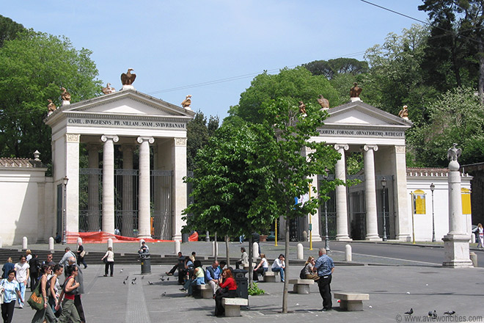

**Villa Borghese**

* Villa Borghese is het grootste openbaar park in Rome.
* Het werd in de vroege 17e eeuw aangelegd als een privaat park; twee eeuwen later werd het open gesteld voor het publiek.
* Je vindt er een meer, tempels, fonteinen, standbeelden en verscheidene musea. Vooral de Borghese Galerij is erg bekend.
* 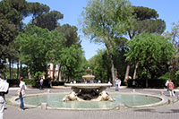Het park is gelegen ten noorden van de [Spaanse Trappen](http://www.stadsverkenner.com/rome/piazzadispagna). Hoofdingangen liggen aan de [Piazza del Popolo](http://www.stadsverkenner.com/rome/piazzadelpopolo) en de Porta Pinciana aan het einde van de Via Veneto. Het park is een aangenaam rustpunt ver weg van de drukke straten in Rome.

Borghese Park

**Geschiedenis**

* In de 16e eeuw was het gebied een wijngaard. Kardinaal Scipione Borghese, een neef van paus Paulus V, maakte er in 1605 een park van.
* Landschapsarchitect Domenico Savino da Montepulciano ontwierp een erg formeel park met geometrische vormen, het eerste dergelijke park in Rome.
* In het park werd ook een villa gebouwd naar schetsen van de kardinaal zelf.
* Later werd het park gewijzigd en nam het een meer natuurlijke vorm aan.
* Aan het einde van de 18e eeuw werd er in het midden van het park een kunstmatig meer aangelegd.
* Op het eiland in het meer werd een kleine Ionische tempel gebouwd, gewijd aan Aesculapius, de god van de geneeskunde.

**Een openbaar park**

* 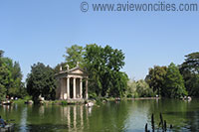In 1903 kwam het park in het bezit van de stad Rome en het park werd openbaar gemaakt.

Aesculapius Temple

* In het 80 hectare grote park vindt men nu brede schaduwrijke lanen, meerdere tempels, fonteinen en standbeelden.

**De Wereldtentoonstelling van 1911**

* In 1911 werd in het park een wereldtentoonstelling gehouden. Enkele van de paviljoenen gebouwd door de verschillende landen die aan de tentoonstelling deelnamen staan er nog steeds. Het meest bekende is dit van de Britse School, gebouwd naar een ontwerp van Edwin Lutyens. Andere gebouwen vertegenwoordigen Oostenrijk, Denemarken, Zweden en Egypte.

**Museumpark**

* 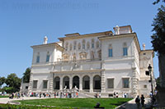Villa Borghese wordt ook wel eens het ‘museumpark’ genoemd vanwege de verscheidene musea die hier gevestigd zijn.

Villa Borghese

* Het belangrijkste is het Museo e Galleria Borghese, dat gehuisvest is in de Villa Borghese, het gebouw waarnaar het park genoemd is.
* Het bevat een prachtige verzameling sculptuur waaronder belangrijke werken van Canova en Bernini, waaronder diens meesterwerk ‘Ontvoering van Proserpina door Pluto’.
* Het museum bevat ook een verzameling schilderijen van belangrijke meesters zoals Titiaan, Rubens en Rafaël.
* 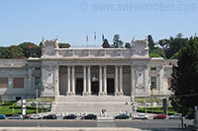Het Galleria Nazionale d’Arte Moderna is gelegen op de terreinen van de Wereldtentoonstelling van 1911.

Galleria Nazionale d'Arte Moderne

* Het museum bezit een een verzameling 19e en 20e eeuwse schilderijen, vooral van Italiaanse kunstenaars.
* In de buurt van dit museum ligt het Museo Nazionale Etrusco.
* Hier worden pre-Romaanse voorwerpen getoond die rond Rome werden opgegraven, vooral uit de Etruskische periode.
* Het museum is gevestigd in de Villa Giulia, een gebouw dat in 1553 opgetrokken werd als zomerresidentie voor paus Julius II.